Sistema Integrado de Gestão de Recursos Humano

UCS0767 – Importar Dados - Integração Ponto Eletrônico

Histórico de Revisões

Data | Versão | Descrição | Autor
23/07/2021 | 1.0 | Elaboração do documento. | Cristiano Steffens

Índice

1. Pacote/Caso de Uso 4
Importar Dados – Integração Ponto Eletrônico 4
1.1. Descrição 4
2. Conceito 4
2.1. Conceitos principais 4
2.2. Conceitos associados 4
3. Diagrama 6
4. Casos de Uso 7
4.1. UCS – Listar Importações de Dados 7
4.1.1. Fluxo Básico 7
4.1.2. Pos Condição 7
4.2. UCS – Importar Dados de Arquivo 7
4.2.1. Fluxo Básico 7
4.2.2. Pos Condição 7
4.2.3. Fluxo Exceção 7
5. Regra de Negócio 8
5.1. RN001 8
5.1.1. Fluxo Exceção Dados Inválidos 8
6. Anexos 8
6.1. Anexo 1 – Layout do Arquivo para Importação 8
7. Telas 9
7.1. Tela 1 9
8. Relatório (s) 9

Pacote/Caso de Uso

Importar Dados – Integração Ponto Eletrônico

Descrição

Pacote que agrega os casos de uso relacionados à rotina de importação de dados do ponto eletrônico.

Conceito

Conceitos principais

Layout do Arquivo | Estrutura de campos com tamanho fixo e tipo de dados.
Matrícula | Identificador único do vínculo do servidor
Referência | Mês / Ano
Homologação | Aprovação / ratificação por pessoa responsável
Marcação Inconsistente | Marcação de ponto inconsistente com o esperado (duas marcações de entrada para uma marcação de saída, etc.)
Total do período | Somatório de horas trabalhadas no período
Total esperado | Somatório de horas de trabalho esperadas no período
Justificativa | Explicação textual
Homologador | Pessoa responsável pela homologação de ponto
Unidade subordinada | Remete a hierarquia de unidades organizacionais

Conceitos associados

N/A

Diagrama

Casos de Uso

UCS – Listar Importações de Dados

Fluxo Básico

O ator acessa a funcionalidade "IMPORTAR DADOS - INTEGRACAO PONTO".

O sistema apresenta a tela da funcionalidade contendo formulário para consulta com os campos "Período – Data Inicial", "Período – Data Final", "CPF do usuário" e "Data de referência".

O ator informa os dados necessários e submete a operação.

O sistema exibe a listagem de arquivos importados contendo "Data/Hora da importação", "Mês referência", "Quantidade de registros importados", "Quantidade de registros rejeitados", "Usuário responsável pela importação", "Nome do arquivo" e "Situação do processamento".

Pos Condição

O sistema exibe a listagem de importações.

UCS – Importar Dados de Arquivo

Fluxo Básico

O ator acessa a funcionalidade "IMPORTAR DADOS - INTEGRACAO PONTO".

O sistema apresenta a tela da funcionalidade.

O ator solicita a funcionalidade "Importar".

O sistema exibe a tela da funcionalidade com formulário para seleção do arquivo.

O ator carrega o arquivo desejado e submete a operação.

O sistema valida o layout do arquivo (Anexo 1).

O sistema inicia o processamento assíncrono do arquivo.

O sistema retorna para a tela de listagem.

Pos Condição

O sistema exibe a listagem de importações.

Fluxo Exceção

O ator solicita a pesquisa auxiliar de usuário.

Regra de Negócio

RN001
A funcionalidade "Importar Dados – Integração Ponto" pode ser utilizada apenas pelo gestor.

Fluxo Exceção Dados Inválidos
O sistema emite a mensagem " Funcionalidades restrita ao gesto".

Anexos

Anexo 1 – Layout do Arquivo para Importação

**REGRA1** - CDVINCULO
- Na linha importada, a coluna "Matricula" deve ser utilizada para recuperar o CDVINCULO associado ao registro importado, sendo que a coluna é compost por 9 números, sendo:

Exemplo:
010050376 – servidor;
998000103 – terceiro;
000532110 – visitante;

1) Os dois primeiros indicam o sequencial da matricula do servidor, se o registro é de um terceiro ou ainda se refere-se a um visitante.
--> Caso os dois primeiros dígitos sejam igual a 00 ou 99, descartar o registro e apontar a ocorrência (EARQPROCESSAMENTOOCORRENCIA) "Registro de Terceiro/Visitante" para a respectiva linha informada.

2) Os seis digitos seguintes são a matricula do servidor. No banco, corresponde ao valor armazenado na coluna ECADVINCULO.NUMATRICULA.

3) O último dígito é o identificador da marticula. No banco, corresponde ao valor armazenado na coluna ECADVINCULO.NUDVMATRICULA.

- Utilizando as três informações acima, recuperar o valor ECADVINCULO.CDVINCULO associado. Caso não exista o registro, descartar o registro e apontar a ocorrência (EARQPROCESSAMENTOOCORRENCIA) "Matricula inexistente" para a respectiva linha informada.

**REGRA2** - DTREGISTRO
- Na linha importada, a coluna "Data/Hora" deve ser utilizada para determinar a data, hora e minuto da ocorrência do registro do ponto, sendo composta por 10 números:

Exemplo:
0901190710 = 09/01/2019 07:10hs
1001191005 = 10/01/2019 10:05hs
1201190911 = 12/01/2019 09:11hs

Telas

Tela 1
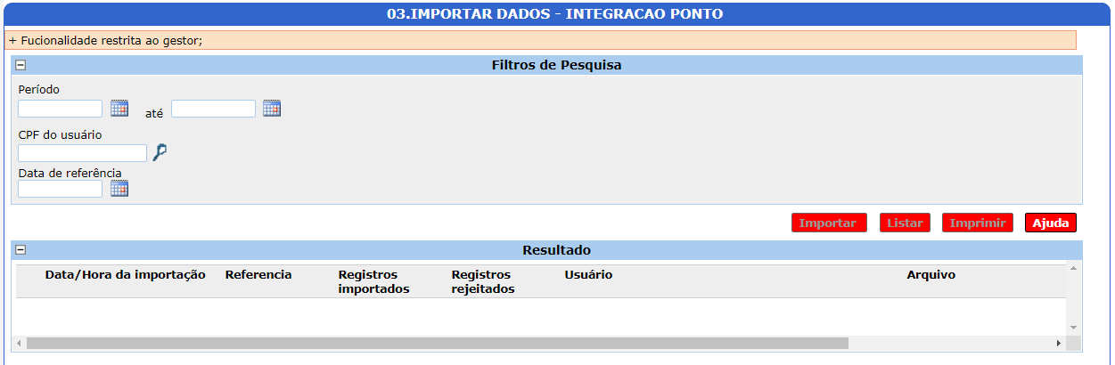
Figura 1 - Tela de Listagem de Importações de Arquivo de Ponto Eletrônnico

Relatório (s)

